Diagrama de Caso de Uso
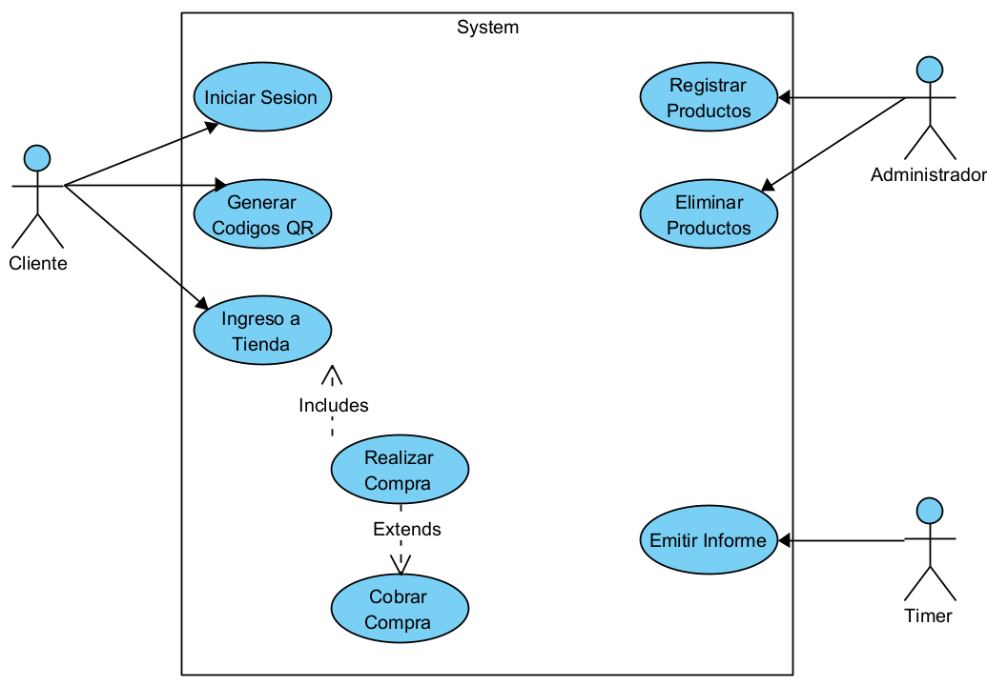

Descripción del Caso de Uso:
- Nombre del CU: Ingreso a Tienda
- Tipo de caso de uso: Base
- Descripción del CU: El cliente ingresa al local a través del molinete para gestionar la compra.
- Actor principal: Cliente.
- Actor secundario: No aplica.
- Autor: Grupo 8 (Los Ocho)
- Fecha de creación: 20/10/2026
- Precondición: Iniciar Sesión, Generar Código QR.
- Punto de extensión: No aplica.
Flujo normal:
- El cliente inicia el caso de uso acercando el código QR generado en la aplicación al escáner integrado del molinete.
- El sistema recibe el código QR y lo valida. Mostrando por pantalla la identidad del cliente.
- El cliente oprime ‘Ok’
- El sistema habilita el paso en el molinete
- El cliente ingresa a la tienda a través del molinete habilitado.

- El sistema registra el ingreso del cliente y llama al caso de uso incluido ‘Realizar Compra’.
Postcondición: Ingreso del cliente registrado.
Flujo alternativo:
A0- Cancelar:
En cualquier momento antes del paso 3.
*.1) El cliente oprime ‘Cancelar ingreso’.
*.2) El sistema finaliza el caso de uso. A1- Código QR invalido:
Antes del paso 3:
  - El sistema le informa al cliente que el código QR leído es inválido y finaliza el caso de uso.
Interfaz Tentativa
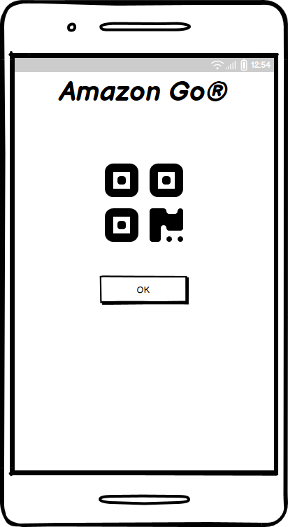

Descripción del Caso de Uso Extendido:
    - Nombre del CU: Cobrar compra.
    - Tipo de caso de uso: Extendido.
    - Descripción del CU: Cobro de la compra realizada por el cliente a penas el cliente sale de la tienda con los productos registrados en al carrito recibidos por el caso de uso ejecutor de éste.
    - Actor principal: ‘Registrar Compra’
    - Actor secundario: Aplicación.
    - Autor: Grupo (Piñan, Matter)
    - Fecha de creación: 26/10/2024.
    - Precondición: ‘Registrar Compra’
    - Punto de extensión: No aplica.

Flujo normal:
- El caso de uso ‘Registrar Compra’ inicia el caso de uso, enviando los datos del carrito del cliente.
- El sistema calcula el total de la cuenta del cliente que egresó de la tienda y le consulta a la aplicación el método de pago del cliente.
- La aplicación le informa al sistema el método de pago ‘Con tarjeta’ del cliente.
- El sistema llama al caso de uso externo ‘Debitar saldo’.
- El sistema finaliza el caso de uso.
Postcondición: Compra cobrada y saldo debitado.
Flujo alternativo:
A1) Método de pago: Saldo en cuenta. Antes del paso 3:
  - La aplicación le informa al sistema que el método de pago del cliente es ‘Saldo en cuenta’
  - El sistema debita el dinero de la cuenta del cliente y finaliza el caso de uso.
A2) Saldo en la tarjeta insuficiente. Antes del paso 5:
4.1- El caso de uso externo ‘Debitar saldo’ informa que no se pudo completar la solicitud.
4.2- El sistema genera debita el saldo de la cuenta del cliente y finaliza el caso de uso.
A3) Saldo en cuenta insuficiente:
En caso de pagar con Saldo en cuenta, antes del paso 2.2:
2.1.1. El sistema registra que no hay saldo en cuenta disponible para el cobro de la compra y genera un cobro periódico por el monto de la misma, avisando al cliente de esto y finaliza el caso de uso.

    - Nombre del CU: Realizar Compra
    - Tipo del CU: Incluido.
    - Descripción del CU: Habiendo ingresado al local previamente el cliente tomará los productos que desee llevar y posteriormente se retirará de la tienda, el cobro se le hará automáticamente a través del a aplicación de amazon.
    - Actor principal: ‘Ingresar a Tienda’.
    - Actor secundario: No aplica.
    - Autor: Grupo (Piñan, Matter)
    - Fecha de creación: 25/10/2024.
    - Precondición: Ingresar a tienda.
    - Punto de extensión: Cobrar Compra.
Flujo normal:
- El caso de uso ‘Ingresar a tienda’ inicia el caso de uso.
- El sistema registra el cliente que ingresó y genera un carrito de compras para el mismo.
- Para cada producto…
  - El cliente recoge el producto de la góndola.
  - El sistema registra el producto retirado y lo agrega al carrito del cliente.
- Para cada producto devuelto…
  - El cliente deja el producto en la góndola.
  - El sistema registra el producto ingresado y lo resta del carrito del cliente.
- El cliente deja la tienda.
- El sistema resta el stock de los productos que el cliente se llevó y llama al caso de uso extendido ‘Cobrar Compra’ informándole los productos que se llevó el cliente.
Postcondición: Compra realizada y stock reducido.
Flujo alternativo:
A1) Cliente sin ningún producto en el carrito. Antes del paso 6:
        - El sistema registra que el cliente no se llevó ningún producto y finaliza el caso de uso.

